Aumentar a eficiência e reduzir os custos:
A GEMÜ amplia a série da válvula globo GEMÜ S40

A GEMÜ, especialista em válvulas, amplia a válvula globo GEMÜ S40 para o atuador tamanho 0, complementando assim o programa de válvulas globo da nova geração de produtos, oferecendo mais uma solução flexível para pequenos diâmetros nominais e baixas pressões de operação.

A válvula globo GEMÜ S40 impressiona com a sua construção de fácil manutenção, elevada segurança de operação e um design compacto e moderno. Além dos atuadores tamanho 1 a 6 já disponíveis, a válvula agora também é fornecida na menor versão, tamanho 0. Esse complemento oferece ao cliente ainda mais flexibilidade para as mais diversas aplicações.

A GEMÜ S40 está disponível nos diâmetros nominais de DN 6 a DN 80, assim como para pressões de operação de 0 a 40 bar. O atuador tamanho 0 foi desenvolvido especialmente para aplicações com maior frequência de comutação e possibilita ciclos de acionamento mais rápidos mesmo em espaços limitados, sendo ideal também para autoclaves ou aplicações laboratoriais. Dessa forma, a válvula une uma construção compacta à eficiência e à confiabilidade – algo realmente valioso para o usuário.

Com o novo atuador tamanho 0, a GEMÜ S40 tem uma aplicação ainda mais flexível e versátil, reforçando o desenvolvimento contínuo e consistente da nova geração de produtos da GEMÜ, que reúne válvulas arrojadas, soluções de automatização inteligentes e métodos de produção inovadores, para oferecer ao cliente máxima adaptabilidade, fácil integração e aplicações que poupam espaço.
Demais informações sobre a nova geração de produtos podem ser encontradas em: leap.gemu-group.com.

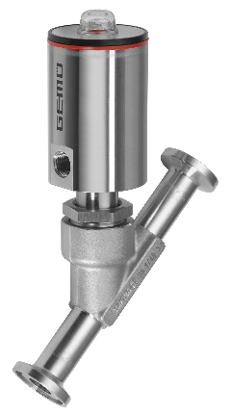

GEMÜ S40 com 44A0

Sobre a GEMÜ
O Grupo GEMÜ desenvolve e produz válvulas, sistemas de medição e controle para líquidos, vapores e gases. A empresa é uma das líderes mundiais de mercado em tecnologia de processos assépticos. Os produtos da GEMÜ são usados em diversos setores industriais, desde a indústria farmacêutica e de biotecnologia, passando pela produção alimentícia, até a indústria e fabricação de semicondutores. Em 2024, a empresa gerou vendas superiores a 525 milhões de euros em todo o mundo.
O Grupo GEMÜ emprega mais de 2.500 pessoas e produz em oito unidades ao redor do mundo. A empresa gerencia vendas globais por meio de 25 filiais e parceiros locais, estando assim presente localmente em mais de 50 países.
O Grupo com atuação internacional é liderado por Gert Müller como CEO e sócio-diretor, juntamente com os diretores administrativos do Grupo GEMÜ Stephan Müller (CFO), Matthias Fick (COO) e Stephan Gehrig (CSMO).
Com serviços digitais voltados para o cliente e agilidade tecnológica, o Grupo GEMÜ está estabelecendo padrões na automação de processos. Seja para fluxos de fluidos, os mais elevados padrões de higiene ou aplicações individuais, as soluções customizadas são feitas sob medida, confiáveis no processo e preparadas para operação.
Demais informações podem ser encontradas em gemu-group.com.

